**package** shin;

**import** java.util.Scanner;

**class** Phone

{

String name, number;

**public** Phone(String name, String number)

{

**this**.name = name;

**this**.number = number;

}

}

**public** **class** PhoneBook {

**public** **static** **void** main(String[] args) {

Scanner scanner = **new** Scanner(System.***in***);

System.***out***.print("인원수 >> ");

**int** r = scanner.nextInt();

Phone [] Phone = **new** Phone[r];

**for**(**int** i = 0; i < Phone.length; i++)

{

System.***out***.print("이름과 전화번호(이름과 번호는 빈 칸없이 입력) >> ");

String name = scanner.next();

String number = scanner.next();

Phone[i] = **new** Phone(name, number);

}

System.***out***.println("저장되었습니다...");

String search = "";

String save = "";

**while**(!search.equals("그만"))

{

System.***out***.print("검색할 이름 >> ");

search = scanner.next();

**for**(**int** i = 0; i < r; i++)

{

**if**(search.equals(Phone[i].name))

{

System.***out***.println(search+"의 번호는 "+Phone[i].number+" 입니다.");

save = search;

}

}

**if**(save.equals("")&&!search.equals("그만"))

{

System.***out***.println(search+" 이 없습니다.");

}

save = "";

}

System.***out***.print("프로그램을 종료합니다.");

}

}

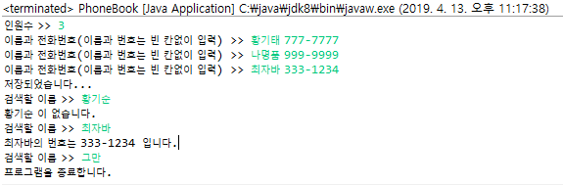

처음에 입력받을 개수를 입력하고 입력받은 개수만큼 이름과 전화번호를 입력받는다.

입력받은 이름과 전화번호를 phone배열에 저장하고 검색을 받아 phone배열에 입력된 이름과 비교하여 이름과 일치할 경우 전화번호를 출력하고, 이름이 존재하지 않을 경우 이름이 없다는 문구를 출력한다.

그만을 입력할 경우 프로그램을 종료합니다.를 출력하고 프로그램을 종료한다.